Методичні рекомендації щодо організації дистанційного навчання здобувачів освіти ЗП(ПТ)О з предметів професійно-теоретичної підготовки професій будівельної галузі
Проведення online уроків і консультацій можна здійснювати за допомогою платформ для створення та проведення вебінарів.
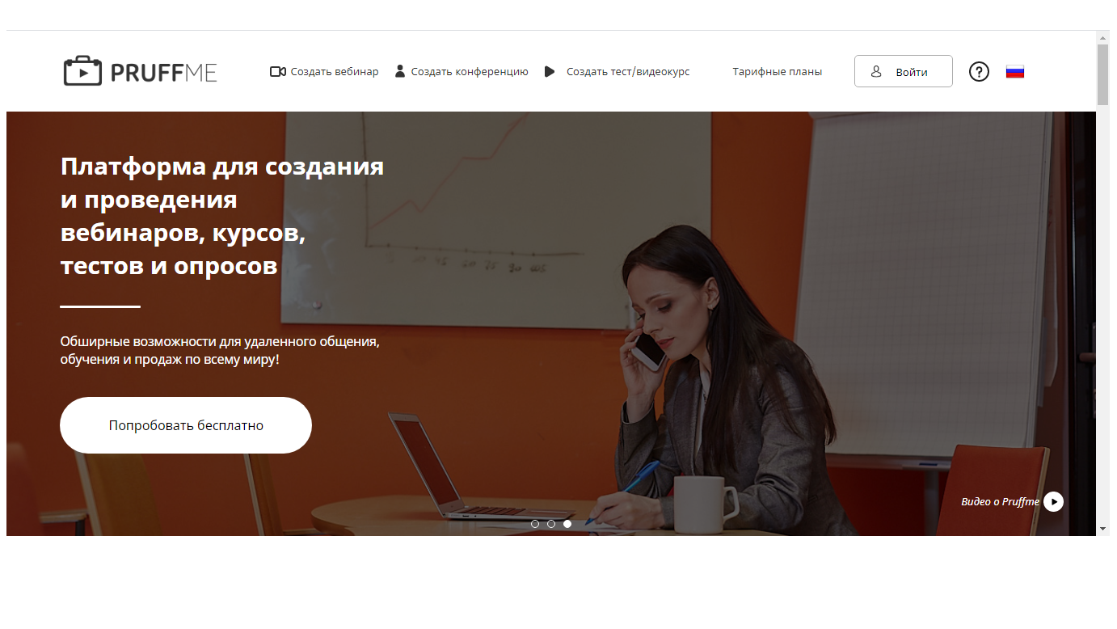
При проведенні online занять викладач має змогу записати його та викласти у хмарних сервісах: YouTube, Google Disk, Google Classroom та ін. для подальшого використання здобувачами освіти. Створення уроку потребує від викладача побудови сценарію вивчення матеріалу з поетапною перевіркою його засвоєння. Викладач розбиває весь матеріал на блоки, в кінці кожного з них розміщуються запитання для перевірки рівня засвоєння учнями відповідного навчального матеріалу. Зворотний зв'язок між учнем та викладачем здійснюється за допомогою: електронної пошти, форумів, блогів; online-чатів (Viber, Telegram).
Для навчання учнів з особливими потребами (вадами слуху) можна використовувати самостійний вид роботи із застосуванням платформи Moodle. Це сприяє розвитку творчості учня, стимулює розумову активність. У середовищі Moodle здобувачі освіти отримують: доступ до навчальних матеріалів (тексти лекцій, завдання до практичних та лабораторних робіт з предмета «Матеріалознавство»; додаткові матеріали (книги, довідники, посібники, методичні розробки); можливість завантаження файлів з виконаними завданнями. Викладачам надається можливість: розміщення навчальних матеріалів відео, аудіо і презентаційні матеріали у різних форматах; проведення швидкої модифікації навчальних матеріалів; використання різних типів тестів; автоматичного формування тестів.
Для здійснення індивідуалізації освітнього процесу використовують практичні завдання; віртуальні лабораторні роботи, електронні тренажери за професійним спрямуванням з методичними рекомендаціями щодо їх виконання; електронні бібліотеки; електронні навчальні посібники, методичні рекомендації з виконання лабораторних і дипломних робіт. Використання відеоматеріалів під час вивчення предметів професійно-теоретичної підготовки сприяє кращому засвоєнню навчальної інформації учнями, наприклад, відеофрагментів уроку, навчальних відеофільмів; відеодемонстрацій, відеоелементів, що відображають, візуалізують виробничі операції, процеси, явища.
Ефективним наочним видом взаємодії учнів і викладача є навчальні презентаціїі, які дають можливість різними засобами подавати інформацію (текстами, зображеннями, звуком, анімацією, тощо). Використання такого засобу навчання, але з урахуванням вимог до створення презентацій, забезпечує ефективність сприйняття матеріалу.
Для організації контролю знань під час дистанційного освітнього процесу використовують запитання й завдання до модульного та підсумкового контролю, ситуаційні та розрахункові задачі, тестові завдання для проведення контрольних та залікових робіт за допомогою сервісу Google Classroom.
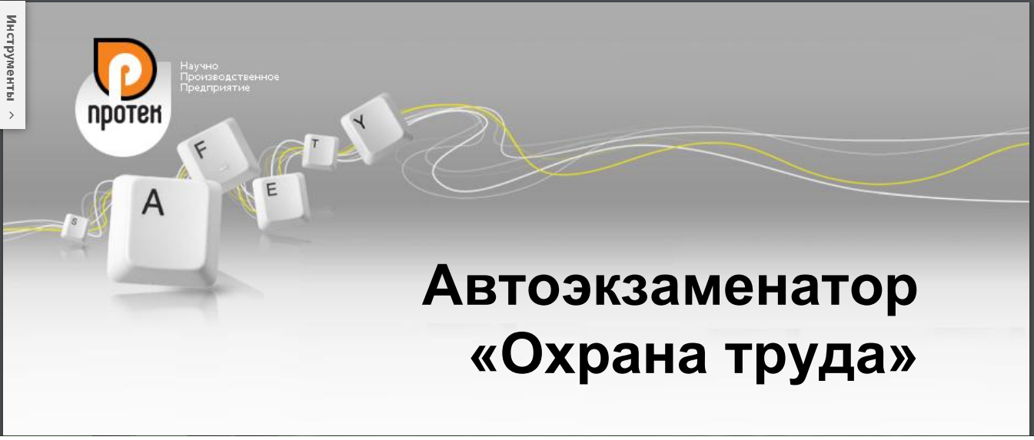
Для вивчення предмета «Охорона праці» використовуються спеціалізовані комп’ютерні системи із готовим навчальним матеріалом, призначені саме для навчання з питань охорони праці. Такими системами є автоекзаменатори, до складу яких входять тексти нормативних документів (законодавчих та нормативноправових актів, інструкцій, відомчих документів тощо) і тестові завдання до них. При використанні автоекзаменатора завдання з формування навчального матеріалу для певної професії значно спрощується. Вона зводиться до відбору для навчального курсу тих нормативних документів, які повинен знати майбутній працівник. Важливо підкреслити, що саме знання нормативних документів, додержання яких входить до функціональних обов’язків працівника, є об’єктом перевірки, а отже, і змістом навчання.

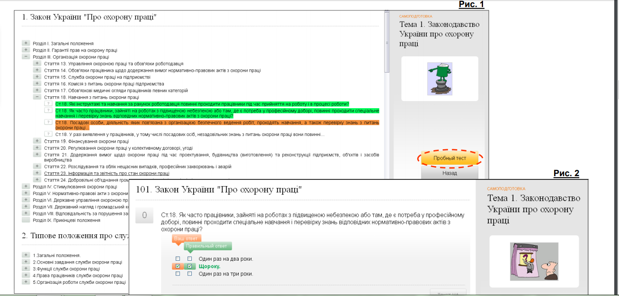
Дистанційний освітній процес потребує також контролю з боку викладача за процесом підготовки кожного здобувача освіти та результатами поточного і заключного тестування. В усіх універсальних системах і автоекзаменаторах підтримуються функції такого контролю. Перевірка знань може бути проведена дистанційно через Skype, На автоекзаменаторі можна формувати способи тестування працівників, вказуючи кількість запитань у тесті, спосіб оцінювання знань, необхідність обмеження часу на тестування тощо.
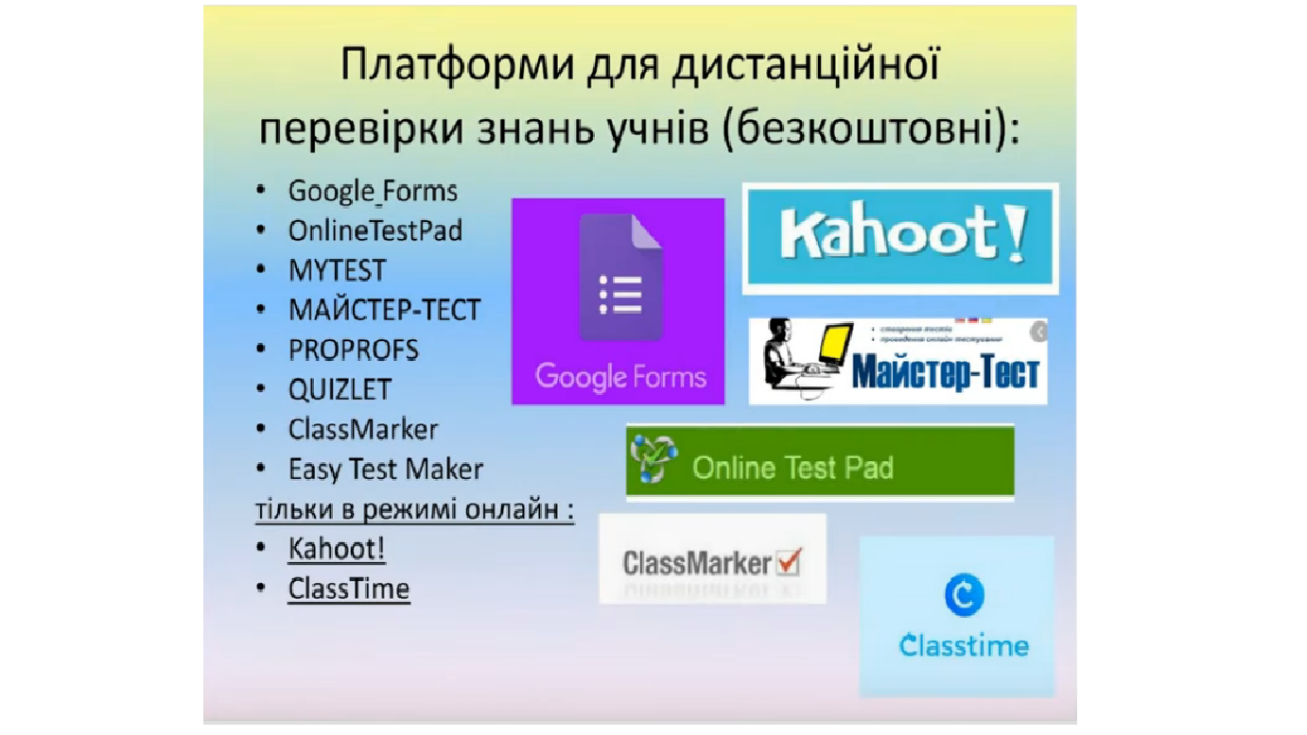
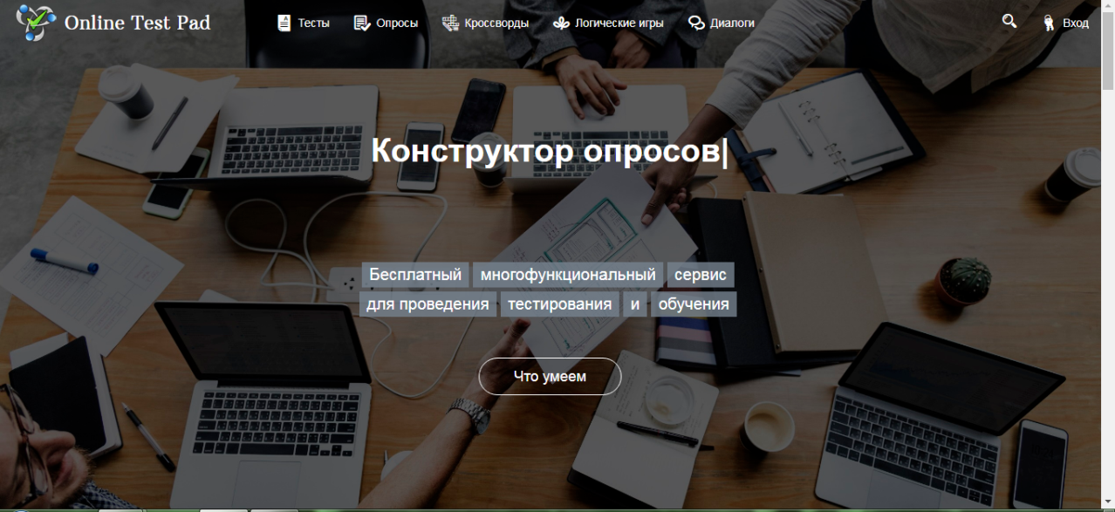

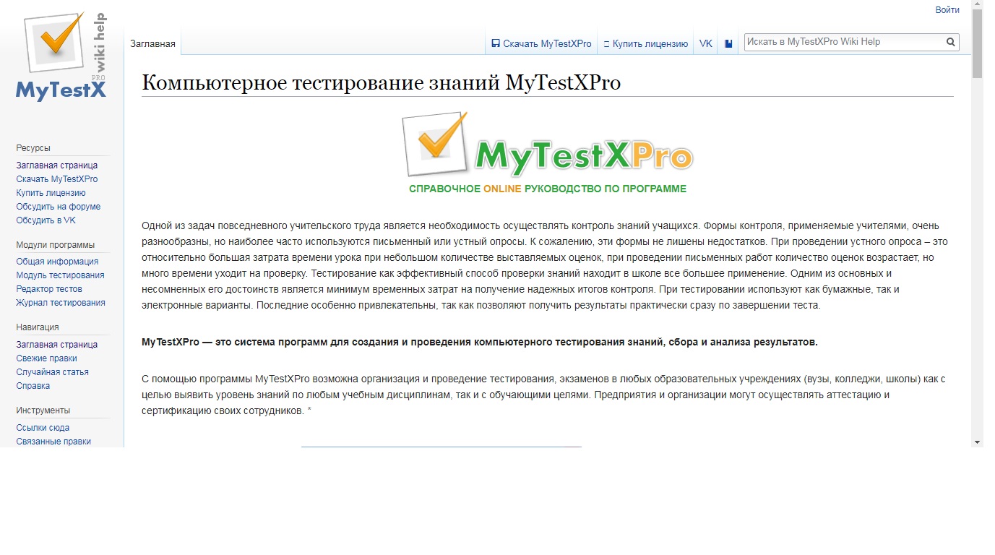
Отже, організація дистанційного навчання в ЗП(ПТ)О передбачає готовність педагога, який викладає предмети професійно-теоретичної підготовки до розроблення й використання у своїй діяльності сучасних систем дистанційного навчання та інформаційних технологій, а також удосконалення існуючих дидактичних матеріалів і оновлення засобів навчання.
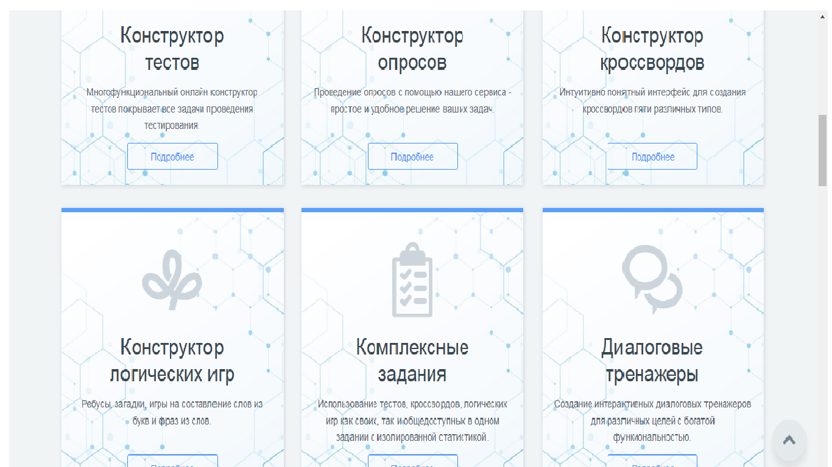
Діденко О.В.,
методист НМЦ ПТО у Харківській області

